
ГОСУДАРСТВЕННОЕ АВТОНОМНОЕ  УЧРЕЖДЕНИЕ ДОПОЛНИТЕЛЬНОГО ПРОФЕССИОНАЛЬНОГО ОБРАЗОВАНИЯ ЧУКОТСКОГО АВТОНОМНОГО ОКРУГА «ЧУКОТСКИЙ ИНСТИТУТ РАЗВИТИЯ ОБРАЗОВАНИЯ И ПОВЫШЕНИЯ КВАЛИФИКАЦИИ»  (ГАУ ДПО ЧИРОиПК)  Центр развития образования |  | Руководителям  государственных и муниципальных образовательных организаций, заведующим отделами методического сопровождения ОУ муниципальных районов ГАУ ДПО ЧИРОиПК
689000 Чукотский автономный округ, г. Анадырь,
ул. Беринга, 7 тел. (8-42722) 2-61-97 факс (8-42722) 2-83-19
E-mail: chiroipk@mail.ru, http://www.chao.chiroipk.ru
ОКПО 58002185 ОГРН 1028700589532 ИНН 8709008565
КПП 870901001
от «3» мая 2024 года № 01-16/250

на № _____________________ от ____________________
О проведении организационного вебинара по
вопросам федеральной диагностики сформированности функциональной грамотности обучающихся 8, 9 классов общеобразовательных организаций Чукотского автономного округа
Уважаемые коллеги!

Администрация государственного автономного учреждения дополнительного профессионального образования Чукотского автономного округа «Чукотский институт развития образования и повышения квалификации» информирует о проведении организационного вебинара по вопросам федеральной диагностики сформированности функциональной грамотности обучающихся 8, 9 классов общеобразовательных организаций Чукотского автономного округа 6 мая 2024 года в 16.00. Ссылка для подключения https://isagaydak.ktalk.ru/sop95fm4gddo

К участию в вебинаре приглашаются заместители руководителей общеобразовательных организаций, ответственные за реализацию направлений функциональной грамотности в образовательной организации, а также заведующие отделами методического сопровождения ОУ муниципальных районов ГАУ ДПО ЧИРОиПК. Явка строго обязательна.
Консультирование по возникающим вопросам осуществляет Тогошиева Надежда Евгеньевна, заместитель директора по вопросам развития образования ГАУ ДПО ЧИРОиПК (тел. 8(42722)2-21-66).

Заместитель директора по  вопросам развития образования  ГАУ ДПО ЧИРОиПК | 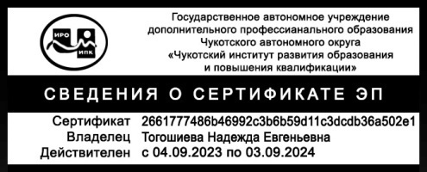 | Н.Е. Тогошиева
Тогошиева Надежда Евгеньевна,
заместитель директора по вопросам
развития образования
8 (42722) 2-21-66, cro-edu@mail.ru

